**系统设计报告**

**20301185-张文祺**

1. **概述**

随着全球贸易和电子商务的迅速发展，物流行业的增长使物流公司需要用更高效的方式管理货物的运输和交付，并提供用户便于操作的电子平台来实现货物托运，同时也要满足用户实时获取货物的位置、运输状态等信息的需求。因此，本系统应运而生。

该系统为一个物流管理系统，可满足用户下单并支付、托运货物、查询运输进度等基本功能。以这些功能为基础，本系统划分为用户管理、货单管理、账单管理和运输进度查询四个模块。

1. **需求分析**

**2.1用户分析**

本系统的目标用户是有托运物品需求的人群，该类用户对物流系统的基础需求可以包括以下几点：

1. 简单易用的界面：

用户希望物流系统具有用户友好的界面，易于操作和导航。系统应提供清晰的菜单和功能导航，使用户能够轻松地浏览和使用系统的各项功能。

1. 个人信息管理：

用户需要能够管理自己的个人信息，包括姓名、联系方式、地 址等。系统应提供个人资料管理功能，让用户能够随时更新和修改个人信息。

1. 货单及账单管理：

货物追踪和查询：用户希望能够实时追踪和查询其货物的位置、运输状态等信息。系统应提供方便的查询界面或接口，让用户能够轻松输入货物信息并获取实时 更新的物流信息。

**2.2 模块划分及用例描述**

**2.2.1 模块划分及用例描述**

针对用户的需求分析，该系统主要分为四个模块：

1. 用户管理

用户可在此模块进行密码修改，实名认证，昵称、性别、年龄等基础信息的填写和修改，以及支付银行卡的绑定。因为银行卡绑定和实名认证需要银行等外界API接口的支持，在此系统里只进行相应功能的模拟。

用例图：

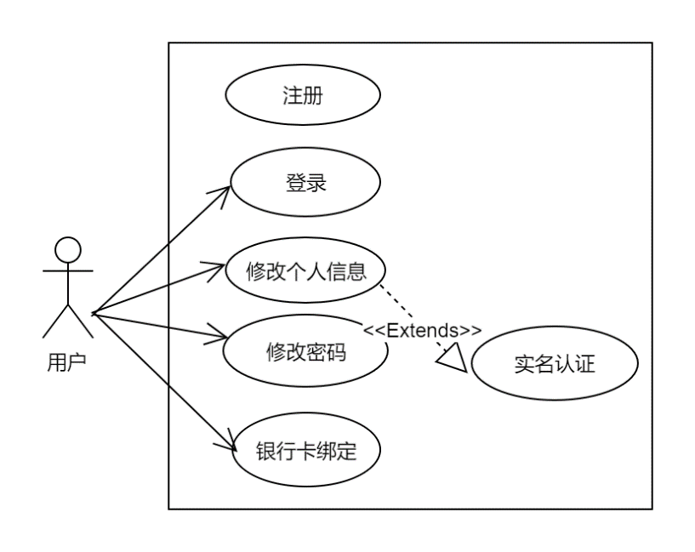

1. 货单管理

在此模块用户可选择物品种类，填写开始地址、收货地址、收货人名字电话号码等信息创建货单，也可对未支付、已支付、进行中、已完成、已取消等货物列表的信息进行查看。

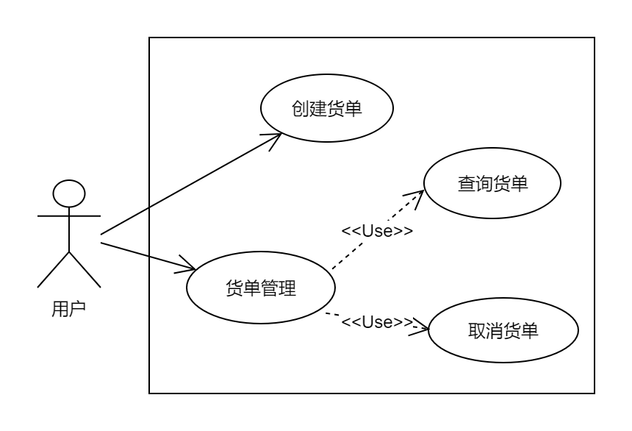

1. 账单管理

用户可查看货单所对应的账单，也可支付或取消账单，同样也可根据类别查看未支付、已支付、已取消的账单。

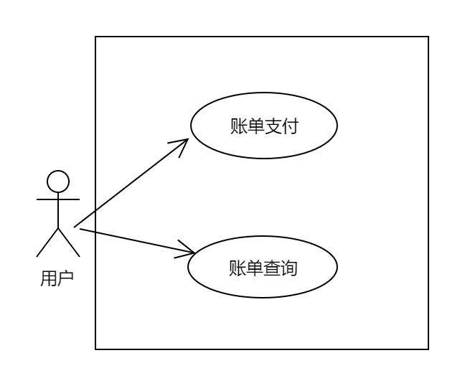

1. 运输查询

用户可根据货单号查询货物的运输状态。

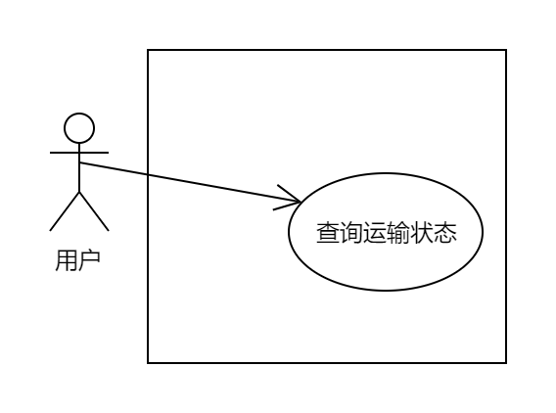

**2.2 非功能性需求**

* + 1. **安全性**

用户希望同样对系统的安全有所需求，他们希望系统能够保护个人和敏感数据。这点可以通过采取适当的加密措施、访问控制机制、强密码策略、安全审计等手段来实现。同时，用户也希望系统能够确保只有经过授权的用户才能访问其敏感信息或执行敏感操作。这可以通过使用多因素身份验证、访问令牌、访问权限管理等方式来实现。

* + 1. **独立性和可拓展性**

开发团队希望系统的每一部分相对独立，某一部分出现问题不会影响到其他部分，同时功能也容易拓展。而微服务架构允许将应用程序拆分为多个小型服务，可以实现这一点。

1. **架构设计**
   1. **系统架构图**

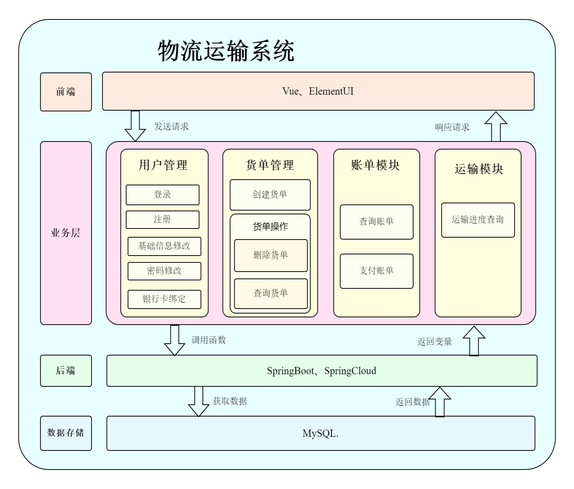该系统前端使用VUE+ElementUI，后端使用SpringBoot+SpringCloud框架，数据存储使用MySQL具体系统架构图如下：

* 1. **微服务实现**

微服务架构是一种将应用程序划分为一组小型、自治的服务的软件架构模式。它具有独立性和可扩展性、技术多样性、高可用性和容错性、易于团队协作、可伸缩性等优点，本系统后端在SpringCloud的基础上，成功实现微服务架构。使不同业务模块可以独立运行

* + 1. **模块划分**

除了注册中心和网关，后端一共有auth_service（用户）、bank_service（银行卡）、mani_service（货单）、trann_service（运输）四个微服务。

根据不同模块的耦合程度，微服务的模块划分和业务模块划分并不完全相同，其中，账单类与货单类耦合较深，且实现功能有所重复归为一类，而银行卡绑定、添加与删除功能则从用户模块中独立出来，分为银行卡模块。

相应前端改动较小。

* + 1. 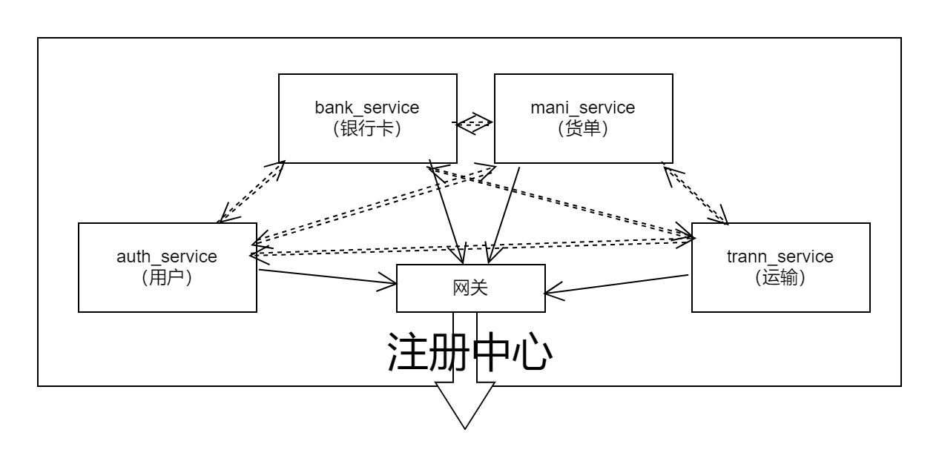**组件交互和通信方式**

不同的微服务以及网关通过Eureka注册。外界访问通过网关后，由网关按照URL的不同分发到各个组件，注册之后，组件之间便可互相发现，并通过restTemplate.getForObject（URL, Object.Class）进行通信。

1. **数据库设计**
   1. **表结构设计**

按照业务需求，一共有bank_card、bill、good_type、manifest、roles、transport、transport_step、user_roles、users九张表。其中不同表的设计以及特征如下。

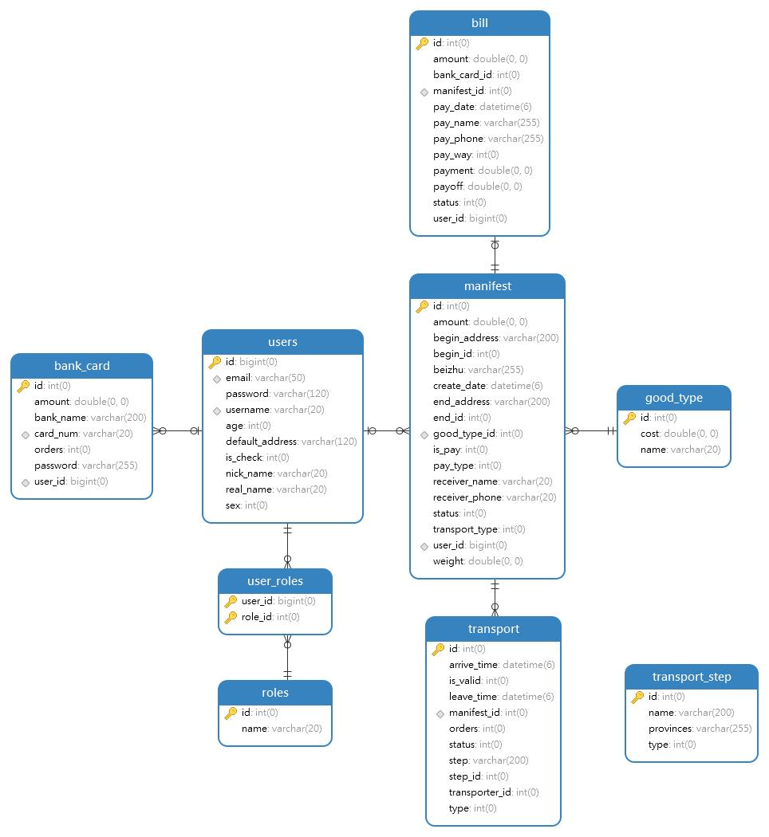

* 1. **数据存储**

数据存储使用MySQLPub提供的免费云数据库，考虑到资源有限，本项目并没有一个微服务使用一个云数据库，而是auth_service和bank_service共用一个数据库，mani_service和trann_service共用一个数据库。

* 1. **数据访问方式**

在微服务的application.yml文件里设置数据库的url, 用户名和密码，同时针对数据的增删改查通过JPARepository实现。数据库连接设置示例：

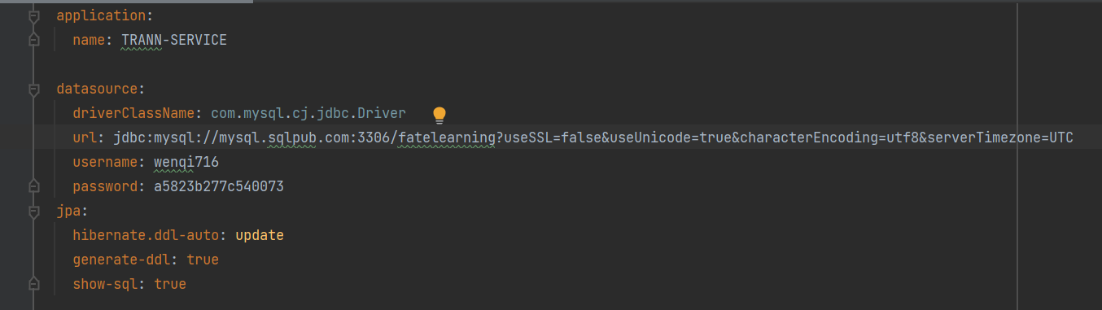

1. **非功能性需求设计**
   1. 安全性和权限
      1. 用户认证和授权机制

为了确保用户操作的安全性，本项目进行了token验证以及用户角色及权限设置（虽然目前只有一种类型的用户），利用SpringBoot自带的JwtSecurity实现。

* + 1. 敏感数据保护加密

目前数据库里较为敏感的数据是用户的密码，设置密匙后，利用BCryptPasswordEncoder()对密码进行加密和解密。数据库中只存储加密后的密码。

示例：

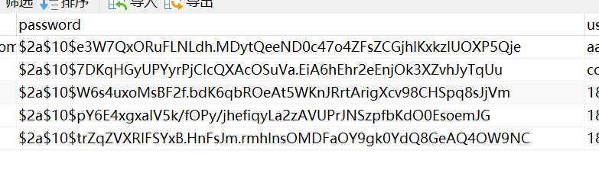

5.2 性能和优化

6.1 异步处理的使用

为了更好地模拟该系统运输货物的进度，trann_service开启了异步定时任务服务，定时更新数据库里货物运输的状态。通过@EnableAsync和@EnableScheduling开启异步和定时。并通过initialDelay 和fixedDelay 设置执行频率。

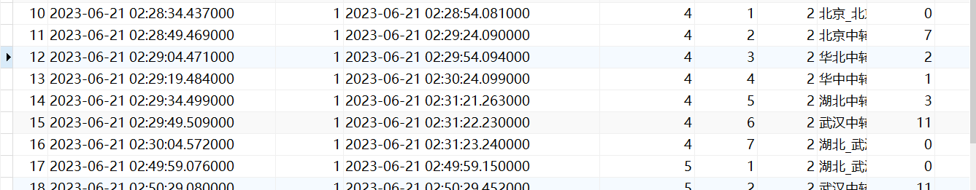

定时刷新样例

**6. 需求实现**

环境：JDK 17, Intellj_IDEA2022，WebStorm2019, Vue2, 谷歌或Edge浏览器。

**6.1 注册登录**

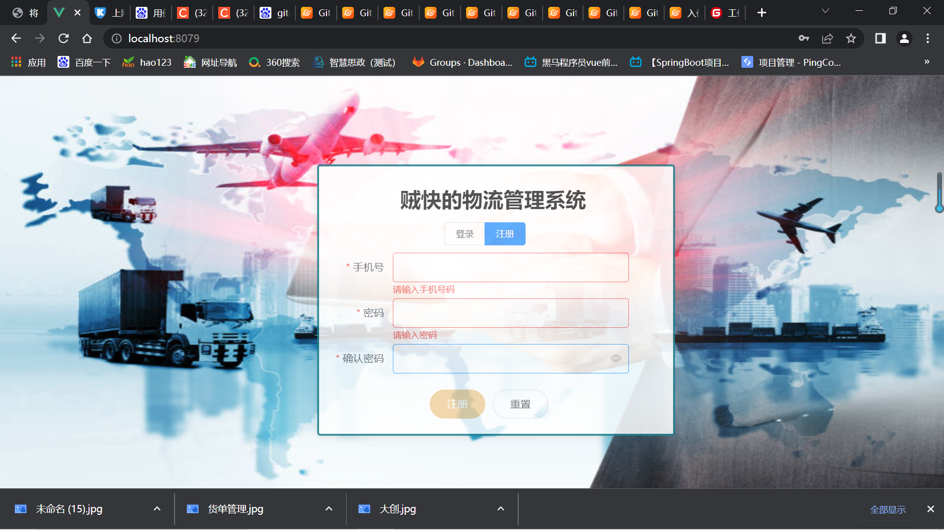

有基本的判错及提示，有信息缺失的时候，注册按钮处于禁止状态

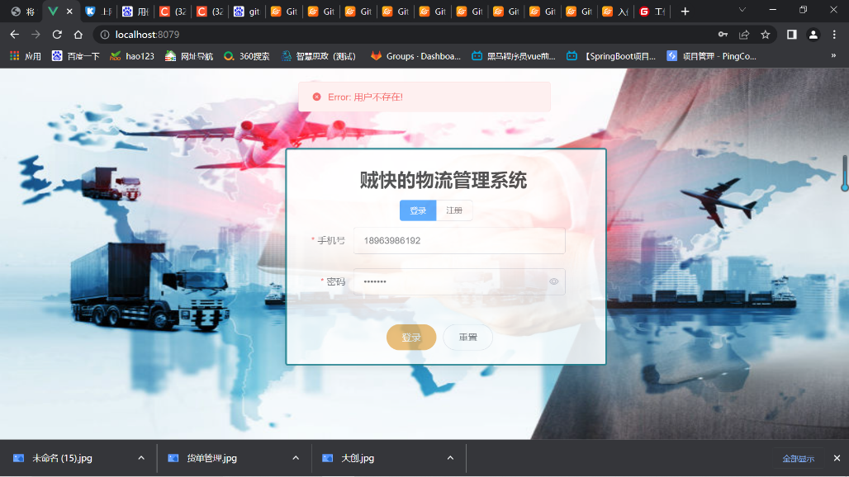

**6.2 首页展示**

登陆成功后进入主页，有首页和导航栏。

其中运输进度查询因为功能单一，在货单管理的货单操作里里进行查看

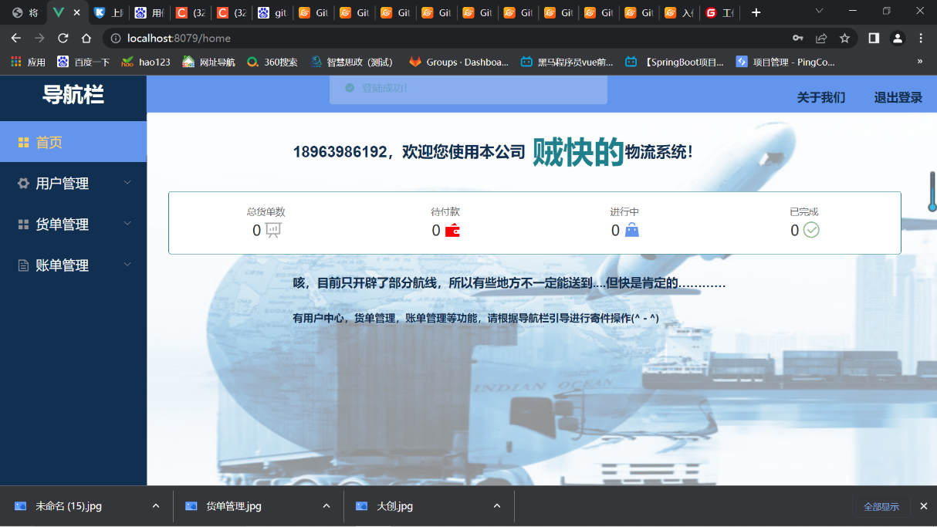

**6.3 用户管理**

基本信息填写，实名认证，绑定银行卡，银行卡列表操作

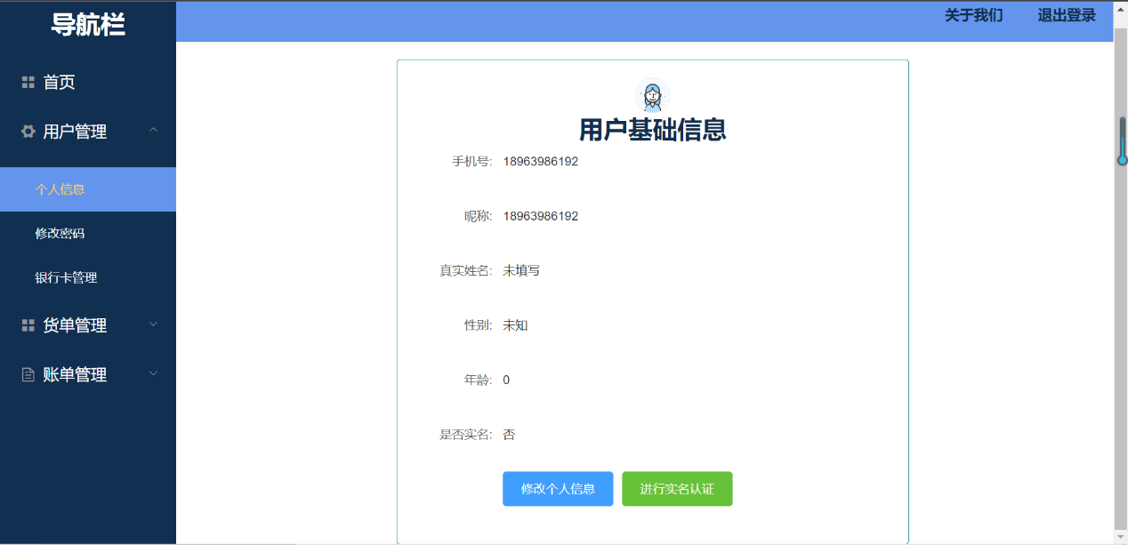

点击修改直接进入修改模式：

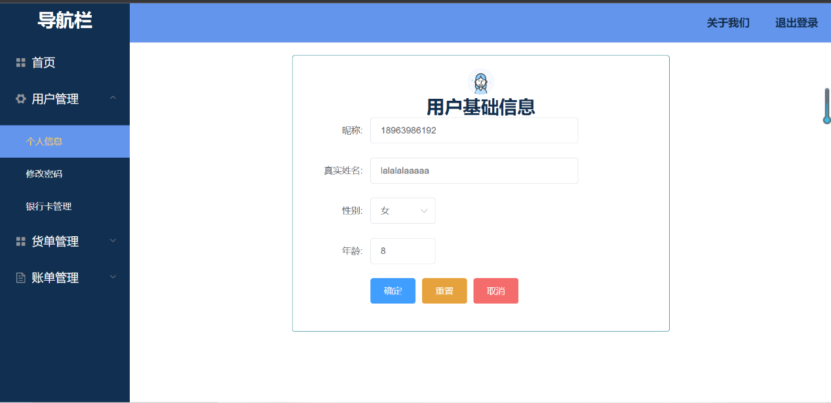

实名认证：

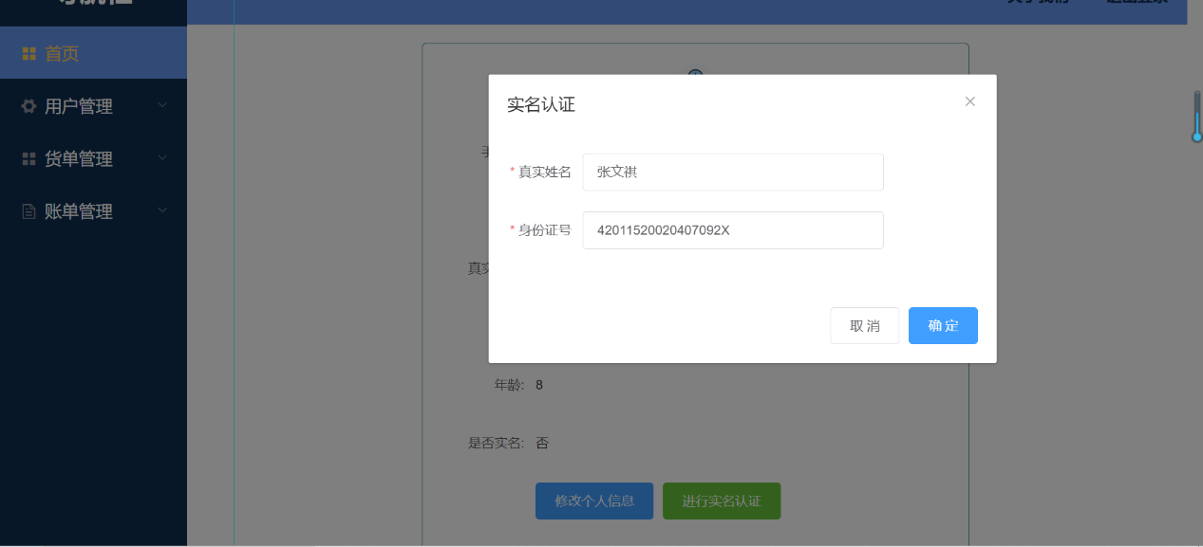

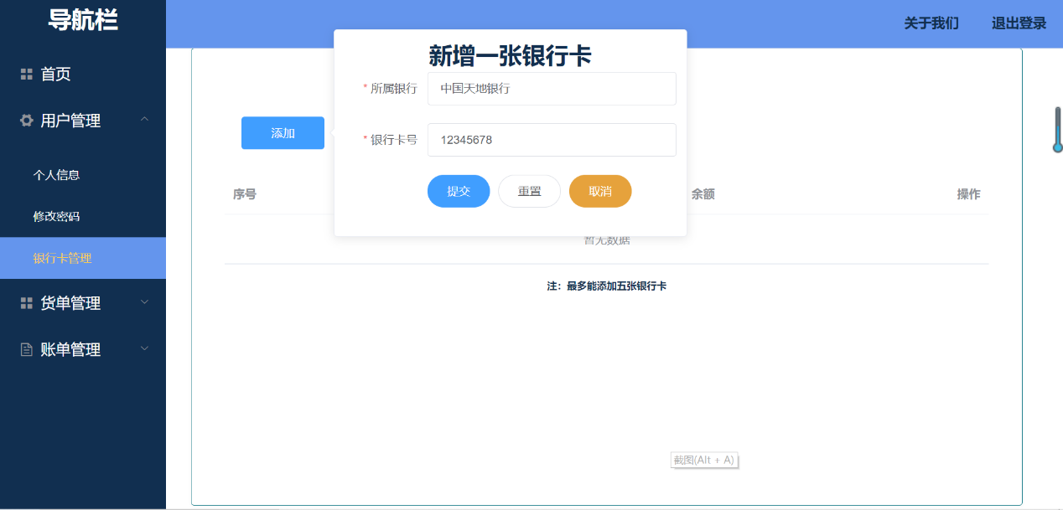

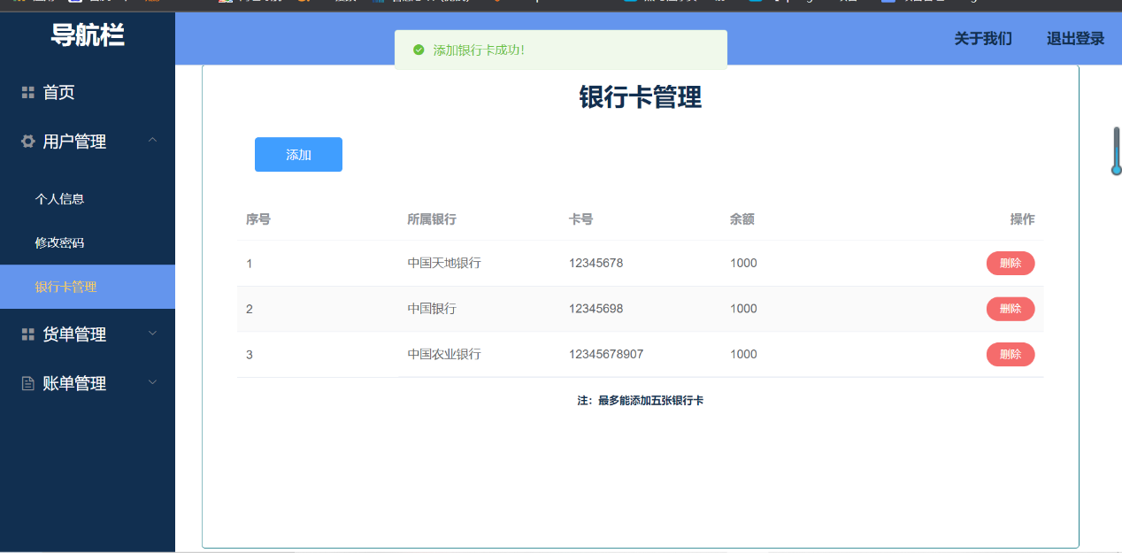

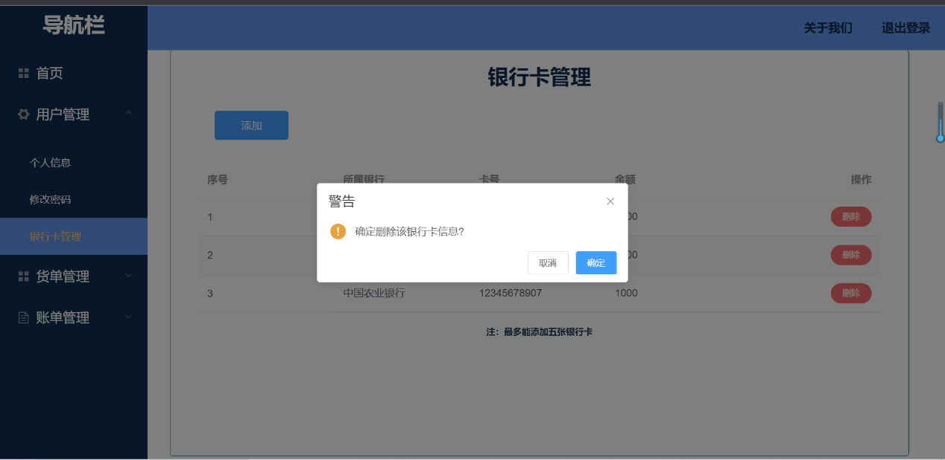

**6.4 账单/货单管理**

**货单创建：**

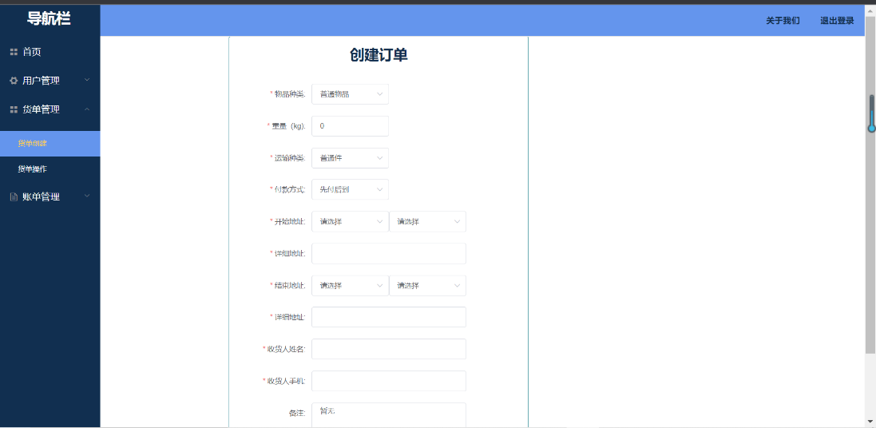

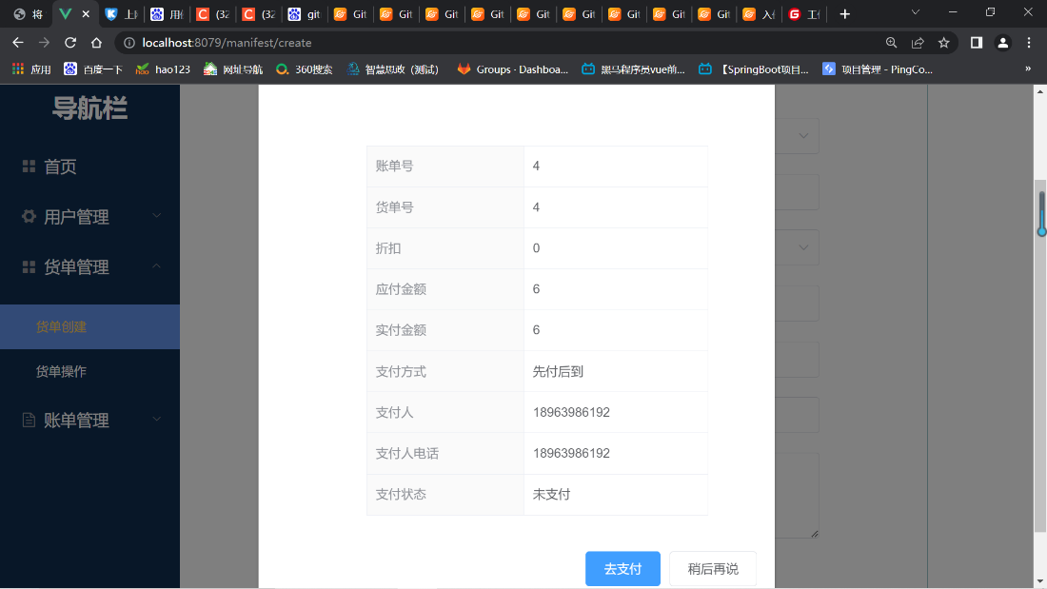

创建后自动生成账单，可选择直接支付账单，也可稍后支付。

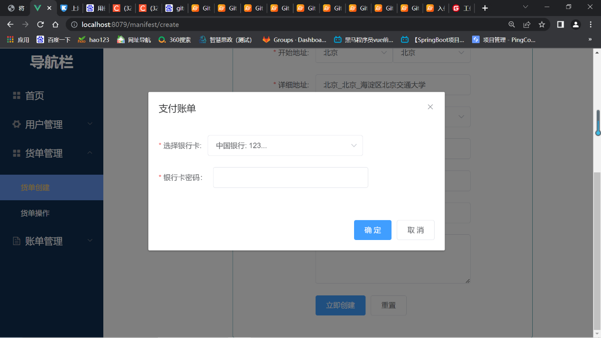

因为货单是和账单一对一绑定的，因此把支付及取消功能放在货单操作中，账单仅供查询

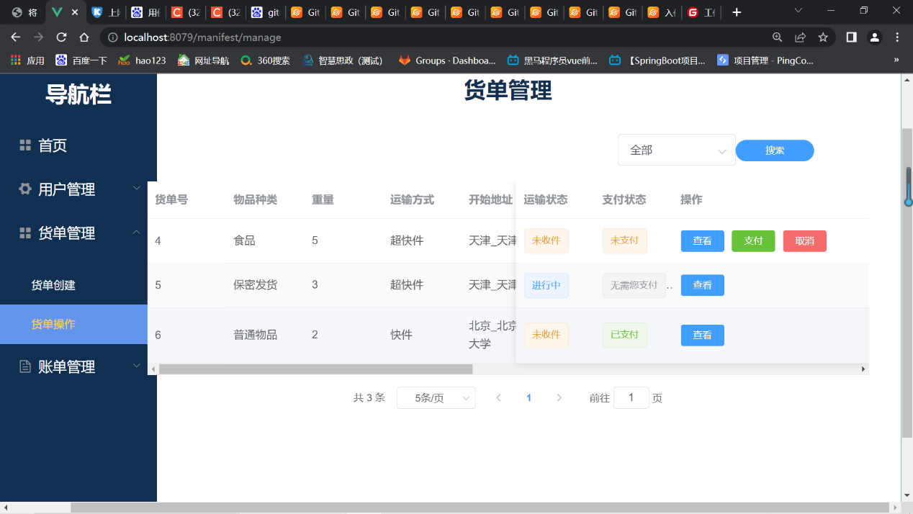

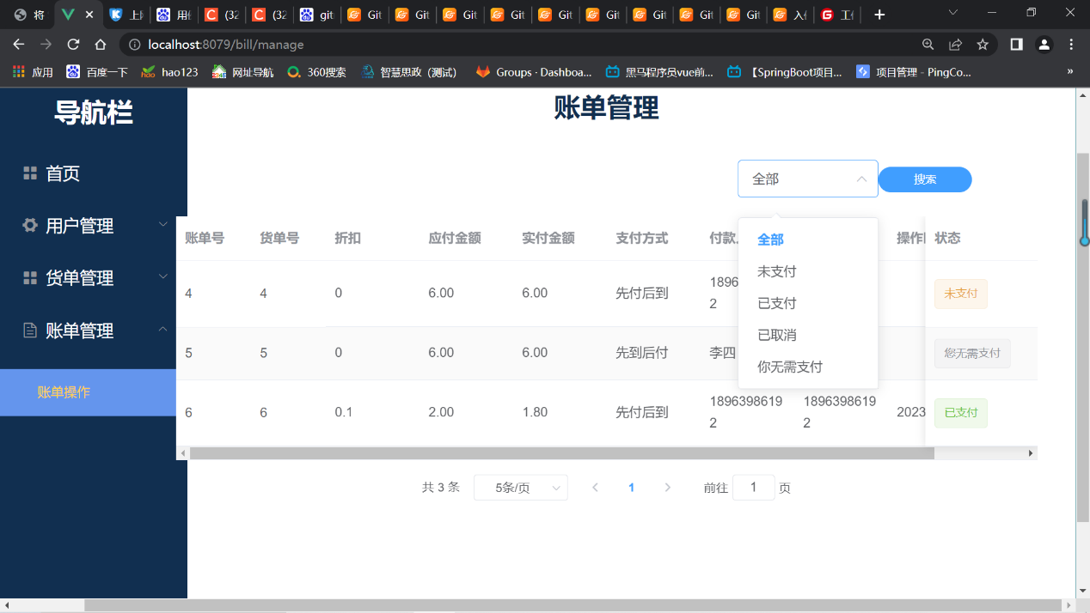

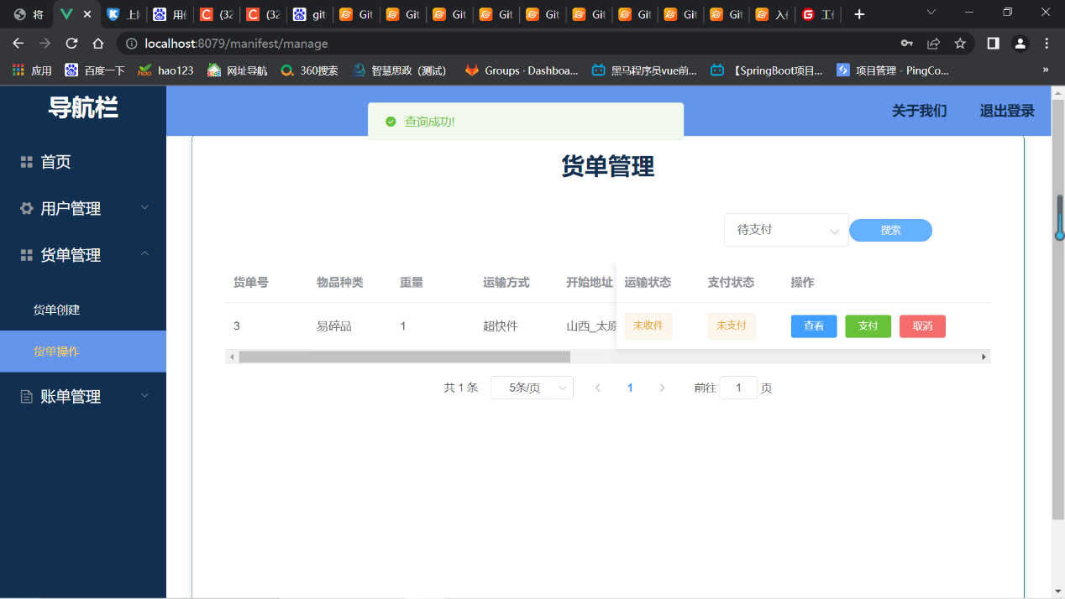

可通过货单管理-货单操作-查看里查看详细信息：

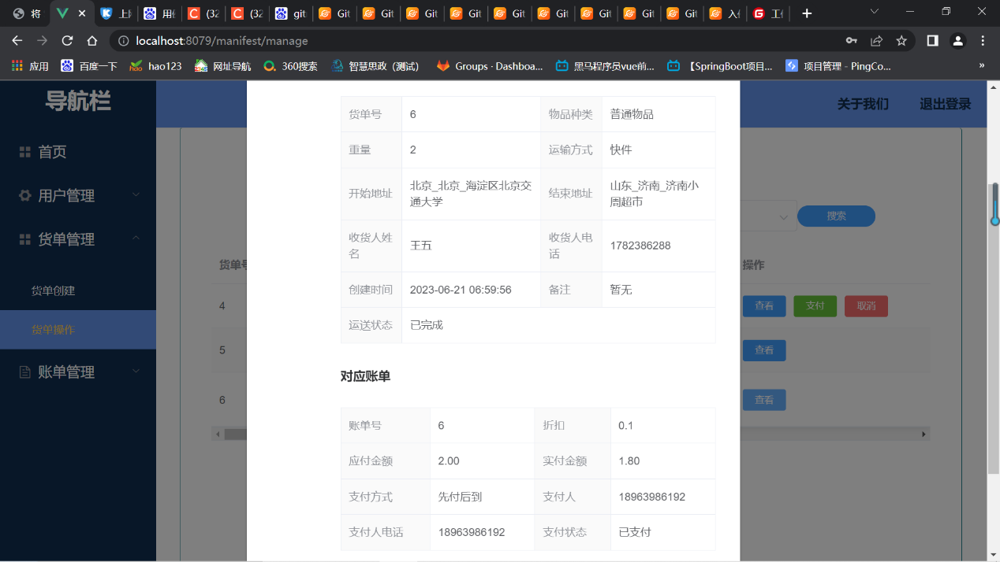

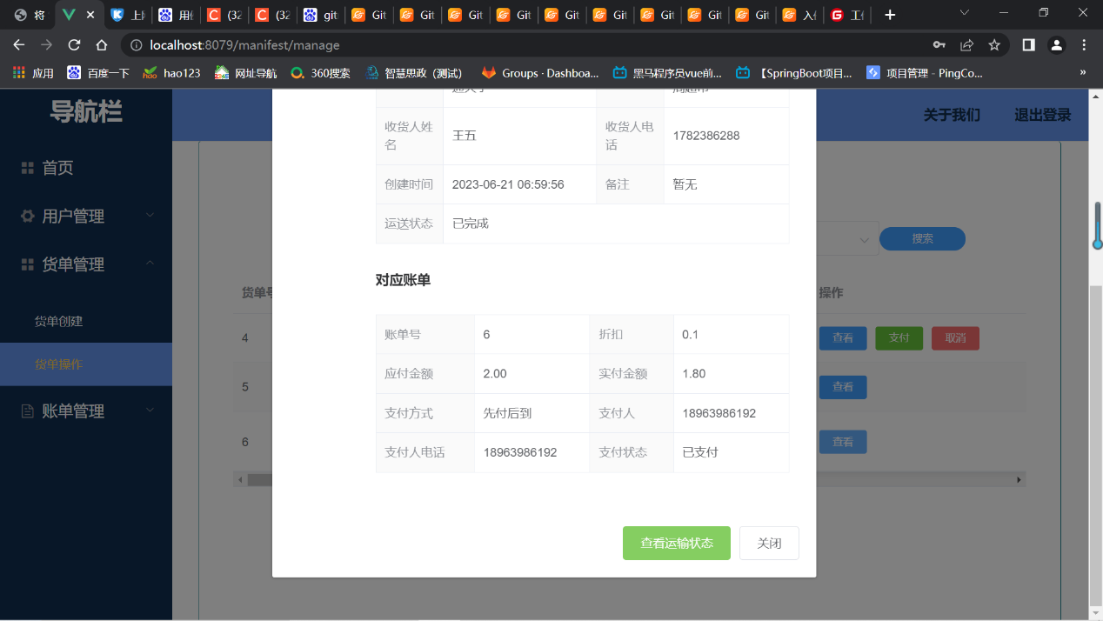

在底部可选择点击查看运输状态，系统会自动规划路线，并定时刷新状态，模拟物流运输。

**6.5 运输进度查询**

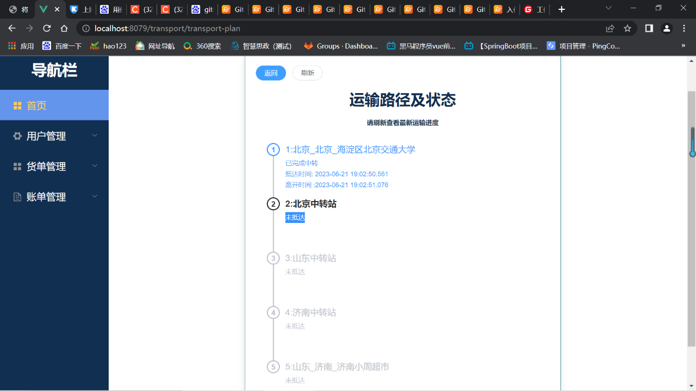

因为搞完一单大概需要三到五分钟，换一个已完成的查看效果

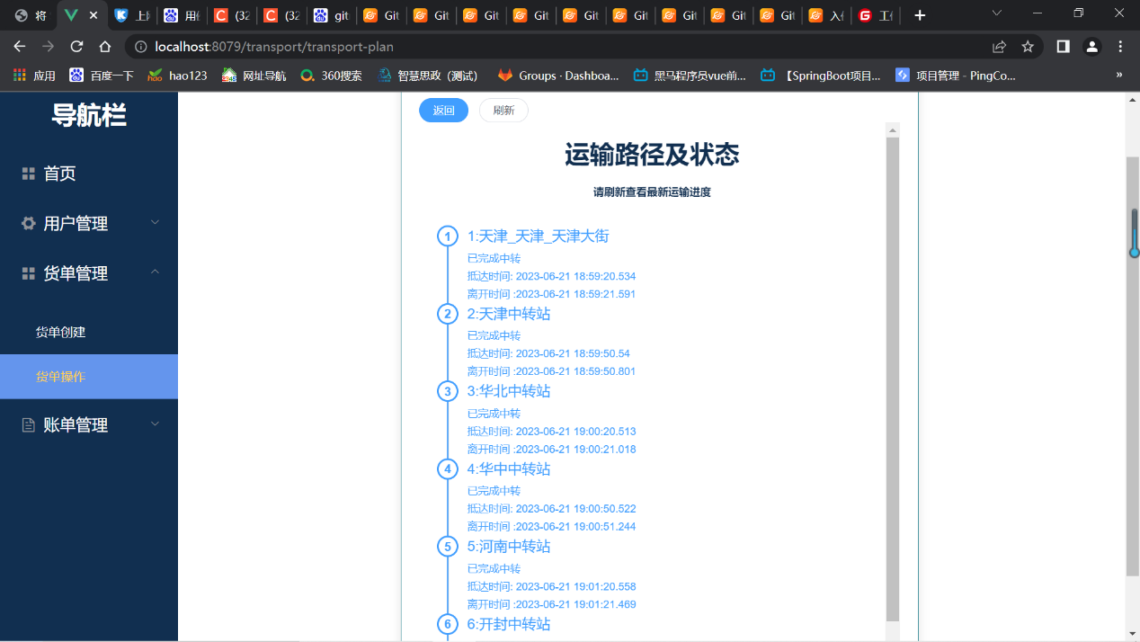

首页的数据会随着货单操作变化

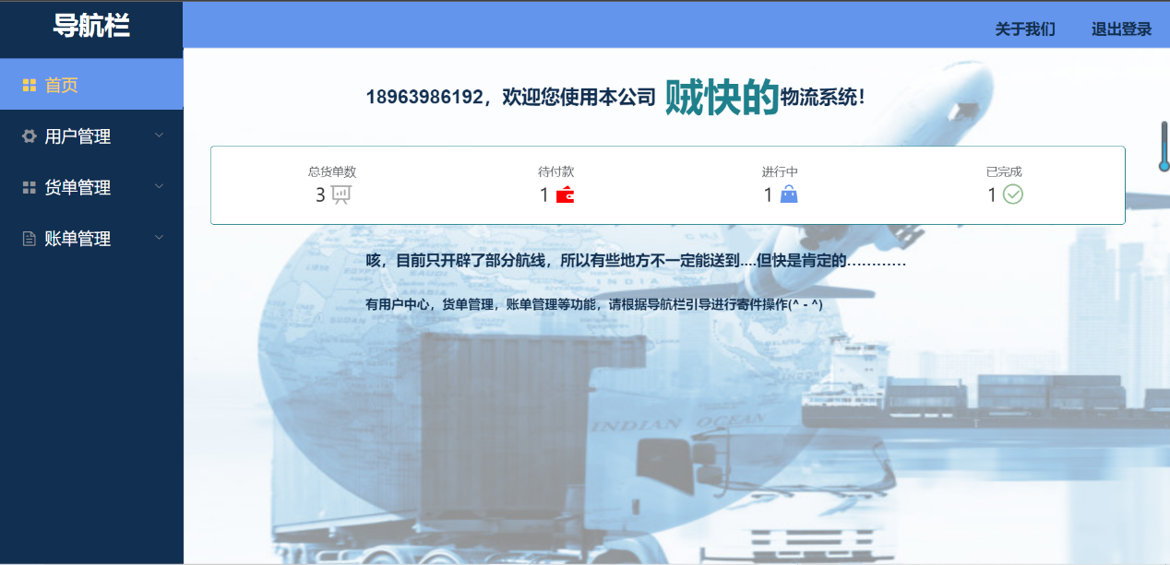

同时如果没有登陆就想直接访问页面，会被拦截，并给出相应提示。

